Belægning.
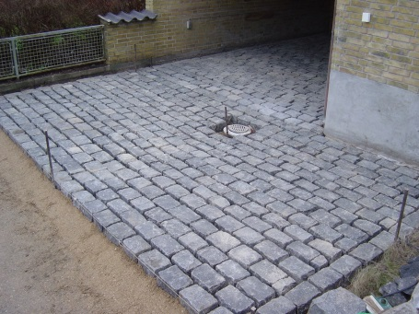
Her ser du et billede af en belægning.

Belægningens mål er angivet på følgende skitse (alle mål i cm):
k2
k1
580

diagonal
420
224
252
k1 og k2 er koterne de viste steder.
k1 = 4,150
Belægningen er lagt ovenpå et 50 cm tykt stampet stabilgrus.
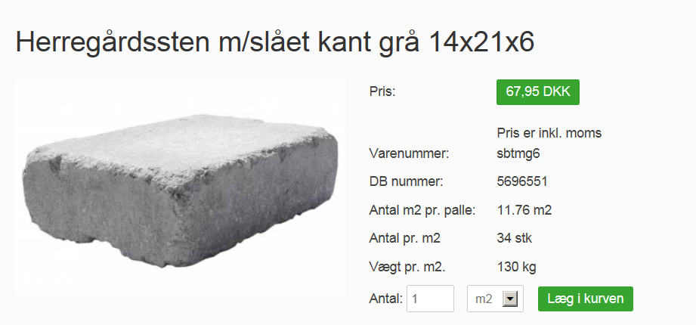
Til belægningen er brugt herregårdssten af følgende type (mål i cm). Den angivne pris er pr. m²:

Opgaver på næste side:

- Lav en plantegning af belægningen et passende målestoksforhold på A4-papir. Hvordan er det valgte målestoksforhold fremkommet?
- Beregn belægningens samlede areal.
- Beregn belægningens samlede rumfang.
- Beregn længden af trekantens diagonal (se skitsen)
- Beregn vinklerne som diagonalen danner med belægningens sider.
- Beregn rumfanget af det anvendte stabilgrus.
Stabilgrusets massefylde sættes til 1,7
- Beregn vægten af stabilgruset.
Stabilgrusets koster kr. 690,- pr. ton (uden moms).
- Beregn prisen på stabilgruset inklusive moms (25 %).
- Beregn kote k2

- Beregn antallet af sten, der skal bruges til belægningen, når der ikke regnes med spild.
- Hvor mange hele paller skal der indkøbes?
- Beregn prisen på de indkøbte sten.
- Beregn rumfanget af 1 sten.
- Beregn stenenes massefylde.

